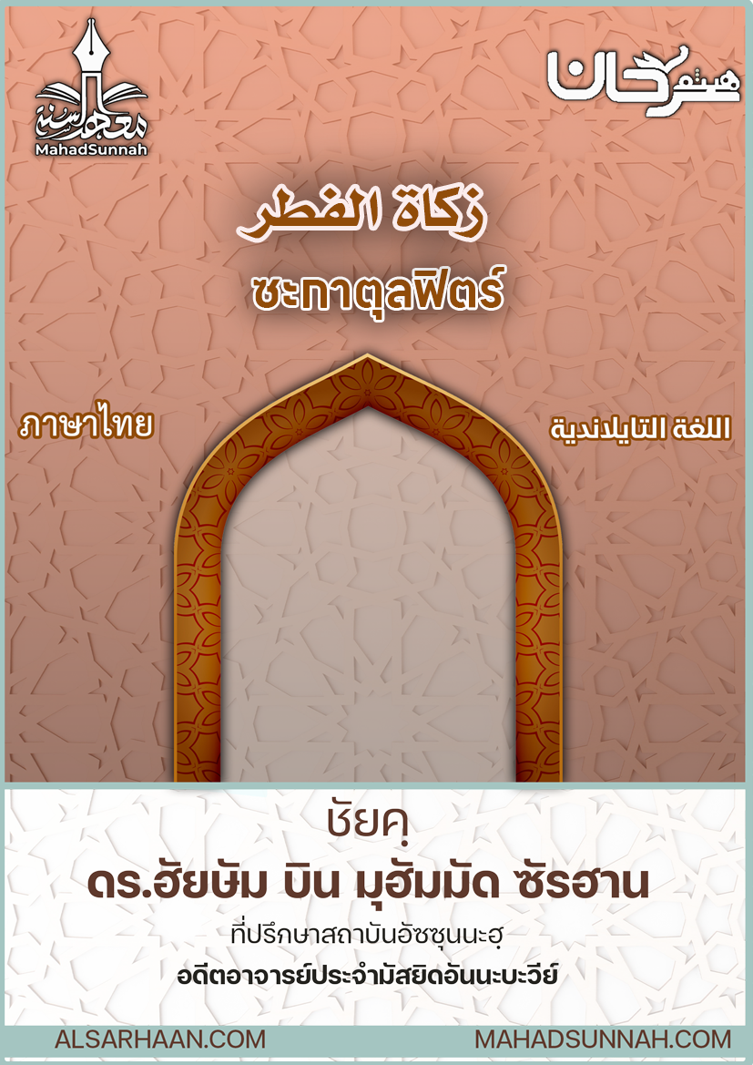

زكاة الفطر
ซะกาตุลฟิตร์

اللغةالتايلاندية ภาษาไทย

ชัยคฺ ดร.ฮัยษัม บิน มุฮัมมัด ซัรฮาน
อดีตอาจารย์ประจำมัสยิดอันนะบะวีย์
และที่ปรึกษาสถาบันอัซซุนนะฮฺ

ALSARHAAN.COM MAHADSUNNAH.COM

ซะกาตุลฟิตร์
- ท่านจะทำให้การถือศีลอดมีความสะอาด ปราศจากความบกพร่องและความหมองมัวได้อย่างไร !
- ท่านจะทำให้ความสุข เข้าไปอยู่ในหัวใจของบรรดาผู้ยากจนและอนาถาเพื่อให้พวกเขามีความสุขในวันอีดเหมือนกับที่พวกท่านมีความสุข ได้อย่างไร!

มาลองพิจารณาเรื่องนี้กันดู.
รายงานจากท่าน อิบนุอับบาส กล่าวว่า:
فرض رسول الله صلى الله عليه وسلم زكاة الفطر. طهرة للصائم من اللغو والرفث وطُعمة للمساكين
"ท่านรอซูลﷺได้กำหนดจ่ายซะกาตฟิตเราะฮฺให้กับผู้ที่ถือศีลอด เพื่อเป็นการชำระคำพูดที่เหลวไหล และหยาบคาย เป็นอาหารให้กับผู้ที่ขัดสน

ซะกาตุลฟิตร์ เป็นสิ่งจำเป็นเหนือมุสลิมทุกคน ต่อตัวเขาเองและผู้ที่เขาจำเป็นต้องจ่ายค่าเลี้ยงดูให้แก่พวกเขา เช่นภรรยาและบรรดาลูกๆ เมื่อเขาได้ครอบครองสิ่งที่เหลือเกินการใช้ จากอาหารของเขาเองและของผู้ที่เขาต้องดูแลในวันดังกล่าว

โดยไม่มีเงื่อนไขว่าเขาต้องครอบครองทรัพย์สินครบพิกัดเป็นการเจาะจง และจำนวนที่แต่ละคนจำเป็นจะต้องจ่ายออกไปคือ หนึ่งทะนาน (ศออฺ) จากเมล็ดพืชหรือพืชผลผลิต ที่ผู้คนใช้รับประทานเป็นอาหารหลัก ไม่ว่าจะเป็นอินทผลำ ข้าว ถั่วเหลือง รายงานจากท่านอิบนุอุมัร รอดิยัลลอฮุอันฮุมา กล่าวว่า

فرض رسول الله صلى الله عليه وسلم: زكاة الفطر صاعا من تمر او من شعير على العبد والحر والذكر والأنثى والصغير والكبير من المسلمين.

"ท่านรอซูล ได้กำหนดการจ่ายซะกาตฟิตเราะฮฺ เป็นผลอินทผลัมจำนวน 1 ทะนาน(ศออฺ) หรือข้าวบาเล่ย์ จำนวน 1 ทะนาน จำเป็นสำหรับมุสลิมทุกคน ไม่ว่าจะเป็นทาส เป็นไท ชาย หญิง เด็ก หรือผู้ใหญ่ จากบรรดามุสลิม

และท่านได้สั่งใช้เรื่องดังกล่าวนี้ให้ทุกคนปฏิบัติให้เสร็จสิ้นก่อนที่ผู้คนทั้งหลายจะออกสู่การละหมาด(อีดิ้ลฟิตรฺ)" และจำเป็นต้องจ่ายโดยยึดตามการตกลงของดวงอาทิตย์ในวันสุดท้ายของรอมดอน และที่ดีที่สุดให้จ่ายมันออกไปก่อนการละหมาดอีด และไม่เป็นไรหากจะจ่ายมันก่อนวันอีด เป็นเวลาหนึ่งวันหรือสองวัน หรือในคืนที่ ๒๘ เพราะเดือนรอมดอนนั้น อาจจะมี ๒๙ วันและอาจจะมี ๓๐ วัน

และไม่อนุญาตให้ล่าช้าในการจ่ายออกไปหลังละหมาดอีด และใครที่ไม่ได้จ่ายมันออกไปในวันอีดถือว่าเขามีบาป ยกเว้นนอกจากเป็นผู้ที่มีข้อผ่อนผันเท่านั้น และจำเป็นต้องชดใช้มัน โดยการรีบเร่งจ่ายออกไปจากความรู้สึกที่ดีและหวังในการตอบแทน
อัลลอฮฺทรงตรัสไว้ว่า

ﵻيَٰٓأَيُّهَا ٱلَّذِينَ ءَامَنُوٓاْ أَنفِقُواْ مِمَّا رَزَقۡنَٰكُم مِّن قَبۡلِ أَن يَأۡتِيَ يَوۡمٞ لَّا بَيۡعٞ فِيهِ وَلَا خُلَّةٞ
وَلَا شَفَٰعَةٞۗ وَٱلۡكَٰفِرُونَ هُمُ ٱلظَّٰلِمُونَ ٢٥٤ﵺ ﵝالبَقَرَةِ : ﵔﵕﵒﵜ

(( บรรดาผู้ศรัทธาทั้งหลาย จงบริจาคส่วนหนึ่งจากสิ่งที่เราได้ให้เป็นปัจจัยยังชีพแก่พวกเจ้า ก่อนที่วันหนึ่งจะมา ซึ่งในวันนั้นไม่มีการซื้อขาย และไม่มีการเป็นมิตร และไม่มีชะฟาอะฮฺและบรรดาผู้ปฏิเสธศรัทธานั้น คือ พวกที่อธรรม(แก่ตัวเอง) ))

@@@@@@@@@@@@@@@@@@@@@@@@@@@@@@@@@@@@@@@@@@@@@@@

